SEMINARSKI RAD

Predmet: Elektronski marketing

Tema: SEO - optimizacija web lokacije

Da li iko zna da imate svoju web prezentaciju?

Web sajt koji ste postavili je lep, dopada vam se, ali je problem što nema dovoljno posetilaca? Kako da povećate posećenost vašeg web sajta za nekoliko nedelja?
Postavili ste web sajt. Atraktivan je, koristan i mislite da sadrži sve što ste prethodno zamislili i sve što je potrebno. Posetioci bi trebali da pronalaze na vašem web sajtu važne informacije, vaše proizvode, usluge i kontakte. Isplatili ste dogovorenu sumu novaca dizajneru i programeru i sa ovim je projekat završen. Još je samo jedan problem: Malo je posetilaca.
Bezbroj puta sam se srela sa takvom situacijom. Vlasnik sajta je zadovoljan sa dizajnom i smatra da je i sa sadržajem sve u redu, međutim nedostaje jedna karika u lancu: Osim njega niko drugi ne posećuje web sajt. Jel vam je poznata situacija?
U puno slučajeva vaš web sajt samo nekoliko sitnih podešavanja odvaja od bolje pozicije u pretraživačima pomoću kojih možete imati znatno više posetilaca. Rešenje za ovo se zove: SEO optimizacija web sajta.
- SEO optimizacija web lokacije
SEO je skraćenica iz engleskog naziva Search Engine Optimisation, što u prevodu znači prilagođavanje ili optimizacija sajta za pretraživače. Reč je o procesu prilagođavanja sajta i njegovog sadržaja ili web dizajna internet pretraživačima kao što su Google, Yahoo i MSN. Naravno naglasak se nalazi na prilagodjavanju za Google, pošto ovaj pretraživač dominira u Srbiji i širom sveta.
Glavni cilj je da bi vaš sajt privukao što više kvalitetnih posetilaca sa internet pretraživača, tj. onih posetilaca, kojima je Vaš sajt i namenjen, ciljnu grupu (a ne po svaku cenu navući što više bilo kakvih posetilaca). Kako to postići? Najbitnije je da izaberete odgovarajuće ključne reči. Razmišljate glavom vaših potencijalnih posetilaca. šta bi ste Vi na njihovom mestu upisali u pretraživač kad bi tražili temu sa Vašeg sajta?
- Osnove optimizacije sajta
  - Optimizacija počinje od starta već pisanjem HTML koda
HTML je veoma jednostavan programski jezik koji se koristi za kreiranje dokumenata na World Wide Web-u. HTML se koristi za stvaranje hipertekstualnih datoteka (datoteka koje sadržavaju linkove). To su u stvari tekstualni fajlovi, ali za .html ili .htm završetkom.
U HTML-u se nalaze naredbe, koje nazivamo TAG-ovima.
  - Kako pogledati HTML kod neke stranice
Zavisi koji browser koristite, ali uglavnom je svugde slično – iz menija odaberete opcije: View/Source ili Source Code. Ili u Moyilla Firefoxu da pogledate preko Firebug-a (taster F12)
  - Šta svaka HTML stranica treba da sadrži

Tabela 1. Meta tagovi u HTML kodu

<!DOCTYPE html PUBLIC "-//W3C//DTD XHTML 1.0 Transitional//EN" "http://www.w3.org/TR/xhtml1/DTD/xhtml1-transitional.dtd">

<html xmlns="http://www.w3.org/1999/xhtml">

<head>

<meta http-equiv="Content-Type" content="text/html; charset=utf-8" />

<meta name="description" content="profesor doktor Dragica Jovanovic, projekti i predavnja" />

<meta name="keywords" content="Dragica Jovanovic,dragica jovanović, Razvoj Web aplikacije, Informacioni sistemi, Multimedijalni sistemi, Objektno Orijentisano Programiranje, Korisnički programi, Osnovi informatičkih tehnologija, Osnovi programiranja, Programski jezik PASCAL, Programski jezik C++, Algoritmi, predavanja, vežbe, www.dragica jovanovic, dragica, jovanovic, beograd, elearning, stručni radovi " />

<meta name="author" content="Rade Dabić, Tatjana Dimitrijevic" />

<title>Dragica Jovanovic – razvoj web aplikacija </title>

<link rel="stylesheet" type="text/css" href="../style.css" />

</head>

<body>
<h1>Naslov koji se vec vidi na stranici</h1>
<p>Ovde unesimo sve ono sto zelimo da se vidi u stranici.<br>
<strong>Zadebljani</strong> tekst.</p>
<p><a href="http://www.dragicajovanovic.com/kontakt.html">ovo je link</a></p>
</body>
</html>

Dakle svaka stranica treba da sadrži html tag, a unutar njega, head (ovde se nalase razni parametri, koji se ne vide na stranici), i body (ovde se nalazi sadržaj koji se vidi na stranici).
Sa H1, H2, H3 tagovima definišete naslove vaše stranice. Sa STRONG tagom možete naprimer zadebljati tekst. A link se nalazi u <a> tagu

Šta su to frejmovi, i kako ih prepoznati na Vašem sajtu
Frejmovi su u stvari skup više stranica u jednoj (u frameset-u). Naprimer imate jednu stranicu gde je meni, a ispod nje jednu gde je sadržaj. I ako kliknete na meni, novi sadržaj se učita u dolnji meni. Npr:
Tabela 2. Skica web stranice u frejmovima
Gornji frejm (page1.htm): naprimer meni
Dolnji frejm (page2.htm): Naprimer sadržaj stranice se nalazi u ovom frejmu koji je zapravo poseban HTML fajl.
Frejmovi su vrlo negativna stvar što se tiče optimizacije sajta. Na žalost, ako ih imate, preporučili bi smo da razmislite o novom sajtu, sa istim sadržajem, ali bez frejmova. Već koristite CSS za dizajn strane.
Kako prepoznati frejmove? Pogledajte source code vašeg sajta ,i ako vidite nešto slično ovome, onda na žalost vama je potreban nov sajt, ukoliko želite da se dobro plasirate na Google rezultatima:

Tabela 3. Primer frejmova u HTML kodu
<html>
<head>
<title>Naslov stranice</title>
</head>
<frameset rows="80,*" cols="*" frameborder="no" border="0" framespacing="0">
<frame src="page0.htm" name="topFrame" scrolling="No" noresize="noresize" id="topFrame" />
<frame src="page1.htm" name="leftFrame" scrolling="No" noresize="noresize" id="leftFrame" />
</frameset>
<noframes><body>
</body></noframes></html>

Šta je to fleš (flash), i kako ga prepoznati
Flash je vrsta interaktivne animacije koju web dizajneri vole da koriste u svojim sajtovima da bi napravili razne animirane menije, animacije, igrice ili čak čitave sajtove!! Interesantan je, pošto u njega možete staviti tekst u bilo kojem fontu, dok u HTML možete da koristite samo standardne fontove koje verovatno i korisnik ima na svojem računaru.
Flash možete shvatiti kao jedan objekat, koji je smešten u vaš web sajt (naprimer kao slika). Bitno je da znate da Google ne može da pročita sadržaj flash-a. Flash je koristan ako sa njim želite malo da ulepšate vašu stranicu, ali ako je vaš glavni sadržaj (ili ceo sajt) u FLASH-u definitivno imate problem sa optimizacijom vašeg sajta.
Kako proveriti da li je glavni sadržaj u flash-u? Pa jedan od rešenja je da probate da selektujete tekst. Ako ne uspete, oda je moguće da je taj tekst u flash-u (ili možda u slici što je isto negativna optimizacija) i Google ne može da ga pročita.

Da li je potreban još neki alat
Za editovanje (menjanje) HTML koda je dovoljan bilo kakav tekst editor, naprimer Notepad, koji je već instaliran zajedno sa Windows-om. Mada je možda zgodnije da odmah i vidite ono što radite, pogotovo za početnike. Njima bih preporučio Dreamweaver.
- Provera ključnih reči koje su bitne za vaš u web prezentaciju
Prvo probajte da odredite koje su vaše glavne ključne reči.
Postavite se na mesto vaših potencijalnih posetilaca, i razmišljajte njihovom glavom. Šta biste vi na njihovom mestu upisali ukoliko biste tražili informacije, proizvode ili usluge sa vašeg sajta. Napravite spisak od barem 5 reči ili fraza.
Primer: Pretpostavimo da imamo sajt o betonskim ogradama. Šta bi bila naša ključna reč? „ograde“ ili „betonske ograde“ svi bi rekli. Naravno. Ali nemojmo zaboraviti i ostale naprimer: „žičane ograde“, „betonski stubovi“, „kamene ograde“, „dekorativni kamen“ itd.
Zgodna je opcija, da upišete vašu glavnu ključnu reč u Google, i pogledajte konkurenciju. Tamo ćete sigurno dobiti još neku ideju. Evo primera, i tek onda primetio još par potencijalnih ključnih reči koje bi mogle doći u obzir: „za dvorista“, „za kucu“
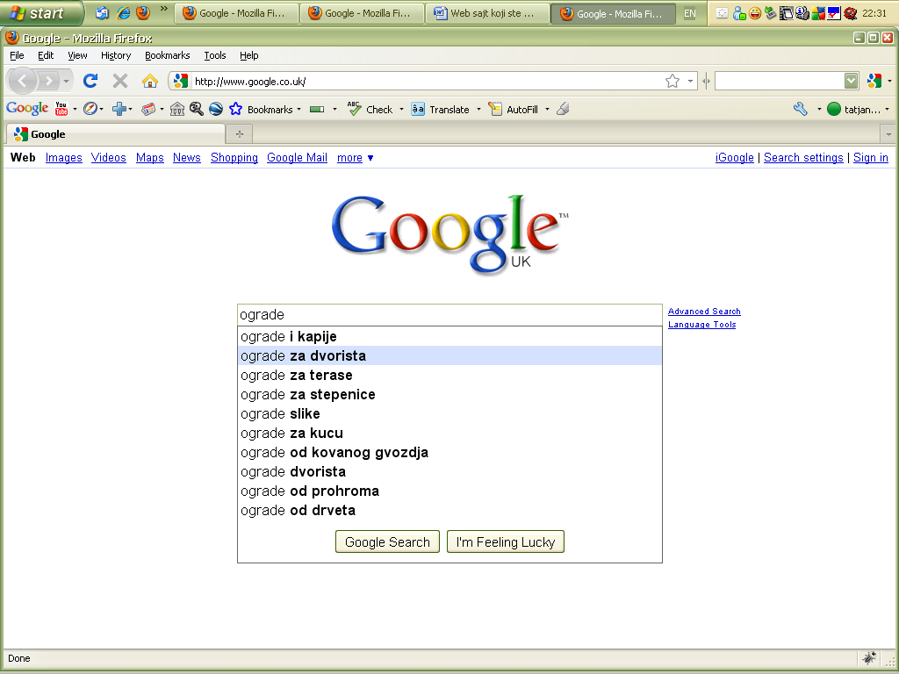
Ilustracija 1 . Upis ključne reči u pretraživač
Nemojte praviti grešku da birate ključne reči za koje mislite da se najčešće upotrebljavaju, pa makar i nisu strogo vezane za vaš sajt. Jer bitnije je da privučete takve posetioce, koji su vaši potencijalni kupci (pa čak i ako je manje takvih), a ne one koji će primetivši da sajt nije ono što je tražio, i pali dalje.
  - Kako odabrati prave ključne reči?
Prvi korak SEO optimizacije je da pronađemo ključne reči i izraze na koje želite da optimizirate vaš web sajt. Ovaj zadatak je vrlo važan iz sledećih razloga. Uzaludno je biti na listi pretraživača (google) na neke reči i izraze ako iste te ne traži niko od posetilaca tj. ako vam te reči ne donose nikakvu posećenost. Sa druge strane nema svrhe da odmah pokušavamo da optimizujemo sajt na ključne reči gde je ogromna konkurencija, borba jer su realne šanse male da brzo postignemo željene rezultate. Znači prvi cilj je da na kraju pronađemo tih 4-5 realnih ključnih reči na koje je vredno optimizovati sajt.
  - Kako da sakupimo ključne reči?
Znači za početak, zadatak nam je da sakupimo 100 - 200 mogućih ključnih reči, izraza za koje mislite da najbolje opisuju vaše usluge ili proizvode. Nekoliko od ovih ključnih reči će nam unapred reći i vlasnik web sajta pošto se on bavi sa poslom, temom o kojoj će biti reči na datom web sajtu. Ove ključne reči vredi sakupiti, upisati u jednu excell tabelu. Posle toga kada sakupimo i upišemo ključne reči i izraze kojih smo se setili, korisno je pogledati i konkurentske web sajtove i pogledati kakve reči se poljavljuju na tim stranicama. Ovo je vrlo jednostavan zadatak. U google pretraživač upišite reči koje ste do sada sakupili i mislite da su vezane za vaš posao, proizvod ili uslugu i pogledajte ko se sve pojavio u prvih napr. 30 - 40 pogodaka.
Na internetu ima mnogo besplatnih alatki za preporuku ključnih reči (između ostalih ovu alatku možete pronaći na adresi: http://www.seotools.rs/keywsuggest.php)
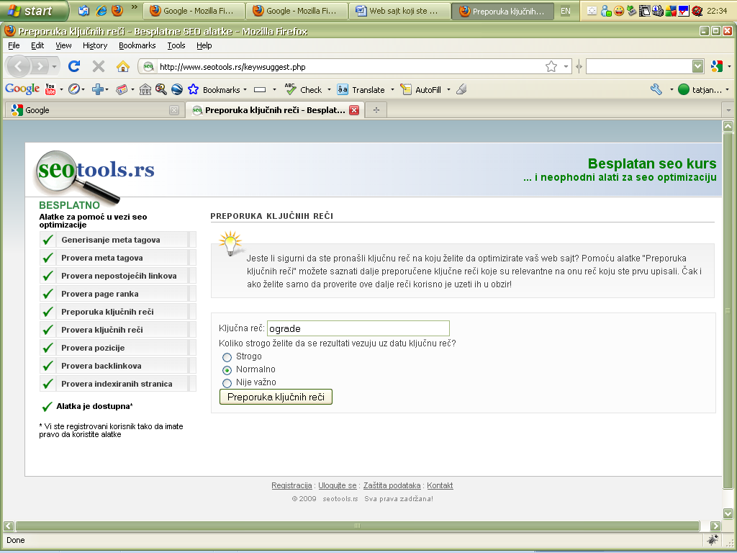
Ilustracija 2. Alatka za preporuku ključnih reči
Upotreba ovih alatki je jako jednostavna. Samo upišite jednu ili više reči u polje i posle klika ćete dobiti jednu listu novih reči koje sistem preporučuje. Reči koje su relevantne na vaš sadržaj upišite, dodajte u listu koju ste do sada napravili.
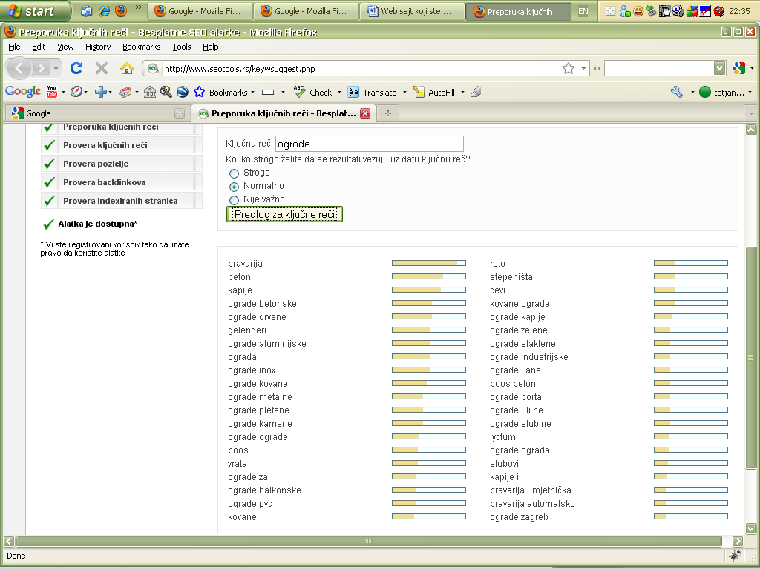
Ilustracija 3. Lista novih preporučenih reči

Prilikom pretrage, sakupljanja reči obratite pažnju na to da ključne reči ne budu suviše opšte. Na opšte ključne reči je na početku teže optimizovati jer je konkurencija već suviše jaka u listi na te iste. Naprimer ako se jedna firma u Beogradu bavi nekretninama onda je teže biti među prvima na reč "nekretnina, nekretnine".
U ovom slučaju je lakše steći prednost na reči "nekretine u Nisu, kuce u Novom Sadu", "jednosobni stan u Pancevu" itd. Sa ovim ključnim rečima imate šanse da sa manje posla i uloženog vremena postignete željene rezultate. Naravno posle ove faze možete pokušati i sa težim rečima. (Posebno što se pomoću lakših reči možete za određeno vreme pojaviti i na reč "nekretnine" u listi pogodaka)
  - Kako da odaberemo bitne ključne reči
Nakon što smo prošli kroz prvu fazu i sakupili dosta ključnih reči, treba da se odlučimo za bitnih 4-5 reči za koje želimo da optimiziramo naš sajt. Odabiranje bitnih reči je jako važno jer ako promašimo cilj, zalutaćemo opet na pogodke na nebitne reči u pretraživačima koje nam ne donose nikakvu posećenost.
Važno je saznati koliko su tražene ključne reči koje smo odabrali i kolika je konkurencija na iste.
Na internetu postoje besplatne alatke i postoje one za čije korištenje treba platiti, pomoću kojih možemo saznati koliko je jedna ključna reč popularna (naprimer: www.wordtracker.com). Problem sa ovim alatkama je to da njihova baza podataka nije toliko dobro izoštrena na srpske ključne reči da bi bili sigurno da smo dobili korektne rezultate.
Za analizu popularnosti ključnih reči je najpouzdanije ako koristimo bazu podataka google-a. Pomoću Google Adwords-a (adwords.google.com) ćemo dobiti najpouzdanije rezultate.
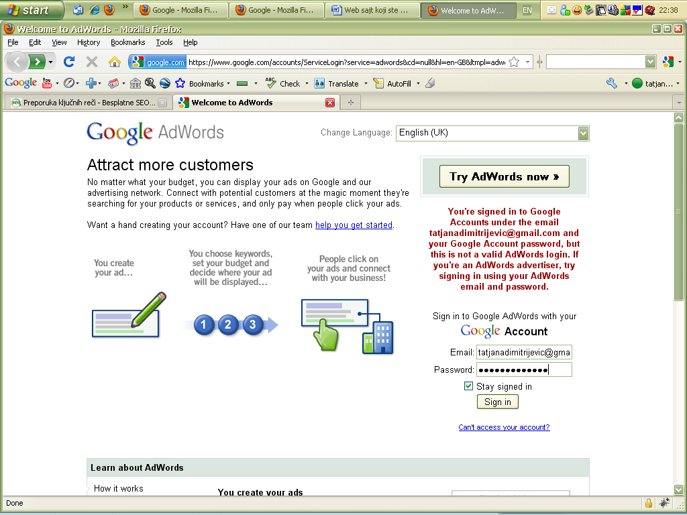
Ilustracija 4. AdWords početna stranica

Suština ovog servisa je da se oglašavamo na stranicama google-a sa ključnim rečima koje smo odabrali.(za ovo je potrebno imati i osnovnu web stranicu na koju će posle klika na oglas pristići posetioci) U pozadini sistema AdWordsa su jako korisne alatke pomoću kojih možemo saznati sve detalje u vezi našeg postavljenog oglasa kao npr.: na koje ključne reči je stiglo najviše posetilaca, na koje ključne reči se naš oglas najviše puta pojavio itd.
Ovu kampanju (oglas) u zavisnosti od profila poslovanja vredi nekoliko nedelja ostaviti aktivnom. U prvoj fazi neka ne bude cilj nabaviti što više posetilaca nego provera nama bitnih ključnih reči. Troškovi jednog ovakvog oglašavanja su minimalni (otprilike 15-20 eura) ali pomoću nje možemo saznati koje su ključne reči na koje ćemo optimizovati naš web sajt.
(Za profesionalce: Kojima nije prvobitno broj posetilaca važan, mogu postaviti konverzijske tačke na sajtu pomoću kojih mogu tačno saznati koje su te reči pomoću kojih je pristiglo najviše narudžbina itd.)
Za one koji ne žele ni ovoliko para potrošiti ili nemaju vremena da sačekaju nekoliko nedelja za rezultate mogu da koriste Google Keyword Tool https://adwords.google.com/select/KeywordToolExternal) alatku pomoću koje se može relativno saznati koliko je ljudi tražilo izvesnu reč i koliko je jaka konkurencija na tu ključnu reč.
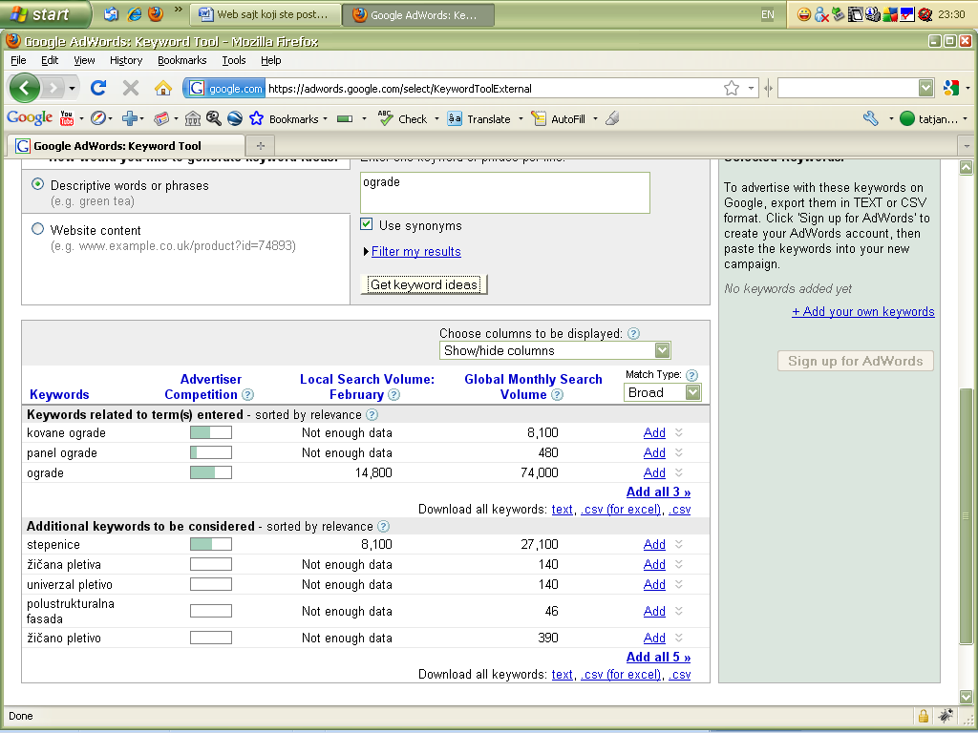
Ilustracija 5. KeywordToolExternal
Kada smo odabrali bilo koju od ovih mogućnosti koje smo gore napisali dodajmo u našu excel tabelu informaciju pored popularnih ključnih reči.
Sledeći korak koji vam preporučujem je da pogledate koliko je velika konkurencija na nekoliko ključnih reči da bi videli koliko će biti teško rangirati se na listi pogodaka. Da bi ovo saznali upišimo reči u google pretraživač i pogledati rezultate tj. koliko relevantnih stranica smo našli na određenu temu. (naravno pomoću ovog koraka nećemo saznati koliko su jaki sajtovi koji su se pojavili u prvih nekoliko pogodaka ali ako se mnogo sajta bavi sa određenom temom biće među njima nekoliko jakih, dobro optimiziranih sajtova)
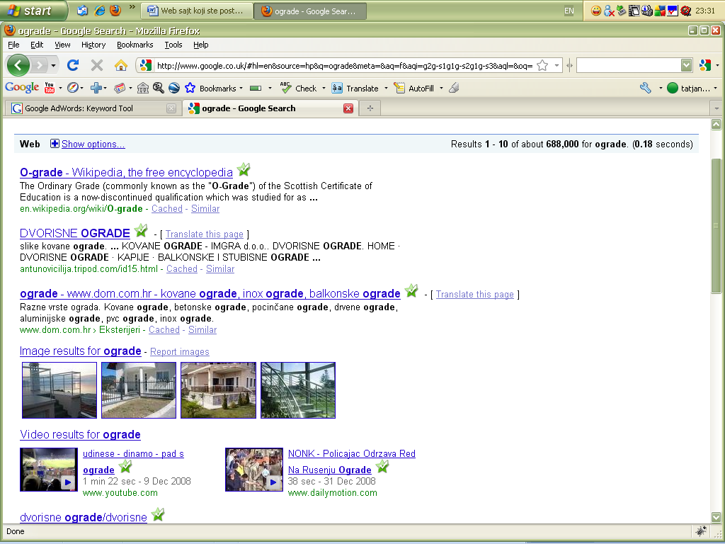
Ilustracija 6. Rezultati u pretraživaču nakon upisa ključne reči
Upišimo i ove informacije koje smo nabavili u našu tabelu i poređajmo listu tako da najbitnije ključne reči budu na početku liste. Odluka o tome kojih 4-5 ključnih reči ćemo odabrati iz liste treba da bude vaša subjektivna odluka. Ako ste optimista i mislite da je vaš sajt jak sa sadržajem možete se odlučiti i za najpopularnije ključne reči iako je prisutna konkurencija već velika. Uprotivnom ako niste sigurni preporučujemo da se odlučite za optimalne reči.
Na kraju moramo odabrati bitne ključne reči sa kojima ćemo raditi u budućnosti.
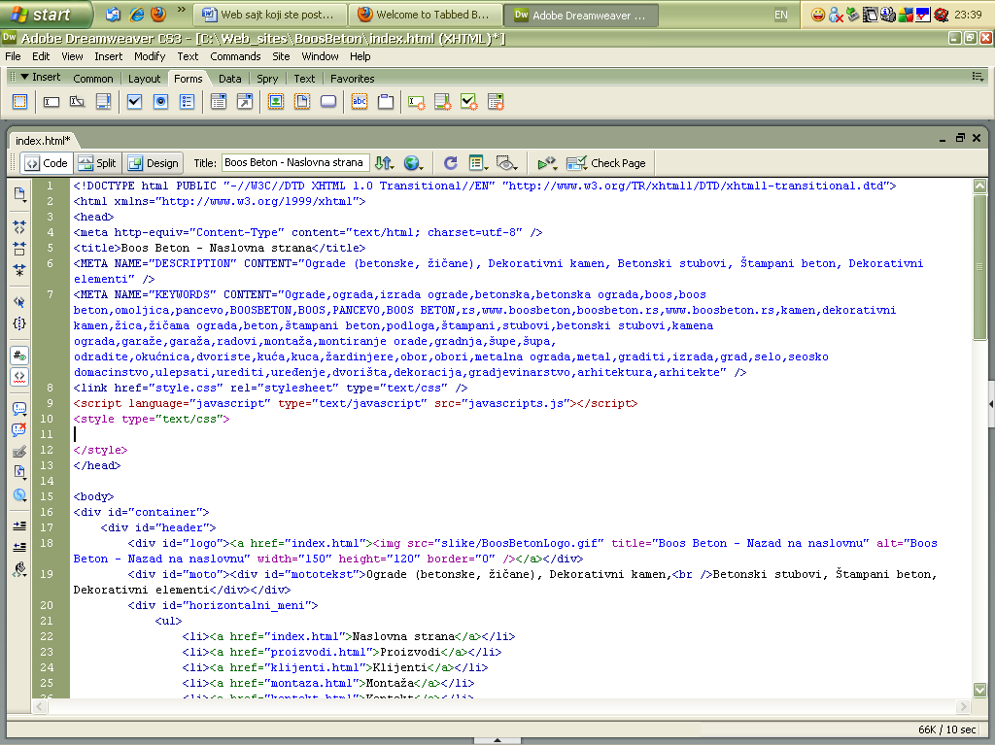
Ilustracija 7. Meta tagovi dodati nakon analiza

- Google analytics – moćni alat u rukama webmastera
Google Analytics (GA) je besplatna usluga koje nudi Google koja generira detaljne statistika o posjetiteljima Web stranica. To je najčešće korištena statistika web usluga. Trenutno se koristi oko 57% od 10.000 najpopularnijih web lokacija.
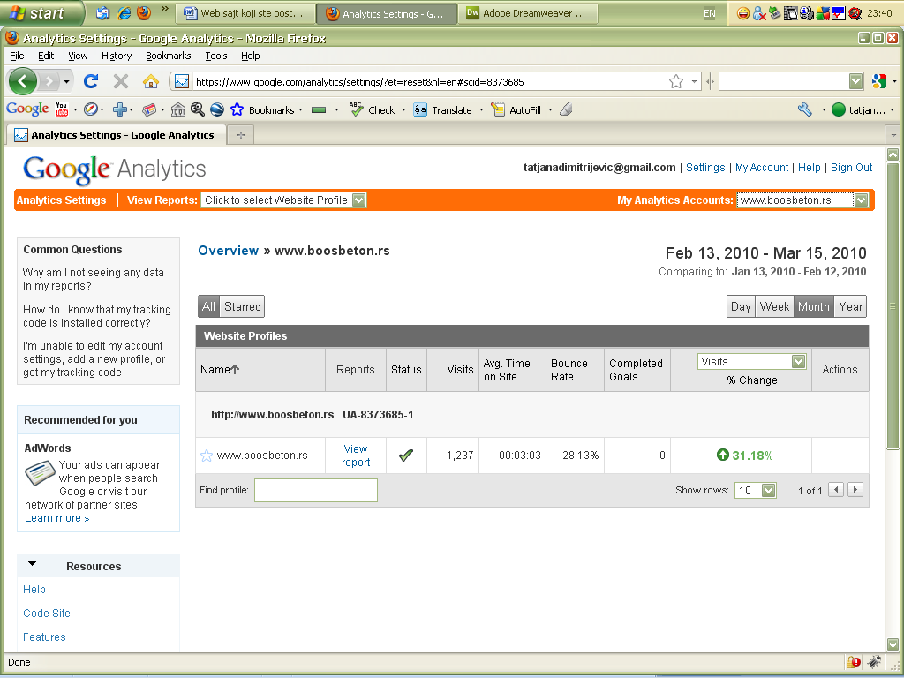
Ilustracija 8. Google Analytics za konkretni sajt
Google Analytics može pratiti posetioce iz svih referiranja, uključujući pretražovače, Display oglašavanje, plaćanje po kliku mreže, e-mail marketing i digitalne saradnje, linkove unutar PDF dokumenata.
Naravno kako bi mogao da prati posetu na vasoj web lokaciji , potrebno je u kodu same prezentacije ispisati dodatni Google Analytics code na svakoj strani.
Google Analytics je integrisan sa AdWords, te korisnici mogu pregledati online kampanje praćenjem kvaliteta odredišne stranice i pregleda (cilj). Ciljevi mogu uključivati prodaju, ključne reči, preglede određene stranicu, ili preuzimanje određenih datoteka. Korištenjem Google Analytics-a, marketinški stručnjaci mogu odrediti koji oglasi se obavljaju, a koji nisu, pružanje informacija za optimizaciju kampanje ili promenu kursa kampanje.
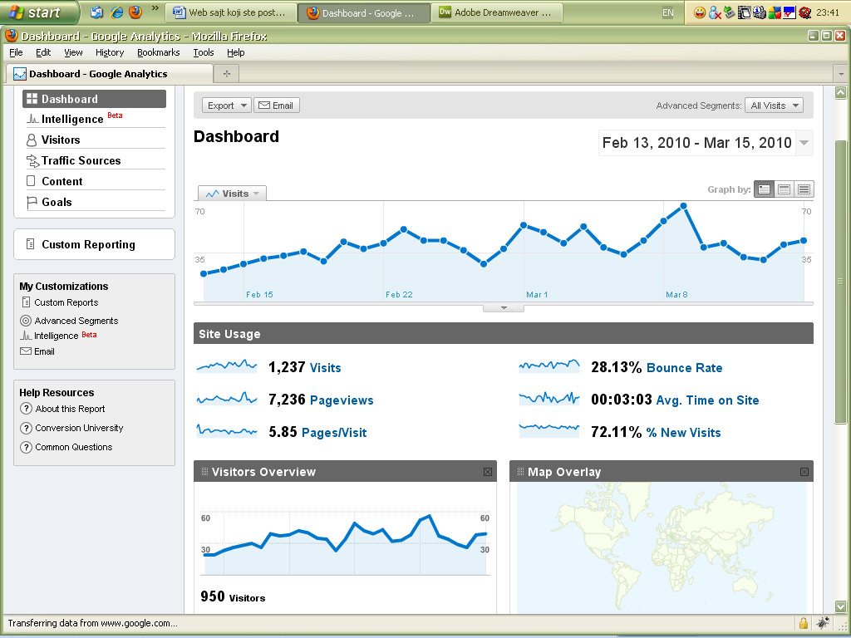
Ilustracija 9. Dashboard sa grafikonima
Google Analytics-ov pristup pokazuje visoki nivo mogućnosti pregleda i praćenja korisničkog kretanja po web lokaciji, vremena koje je proveo na svakoj stranici, po kojoj ključnoj reči je trapronađena web lokacija, preko kog pretraživača ili spljnih linkova se dolazi do vaše web lokacije, geografski položaj sa koga najčešće dolaze posetioci sajta.
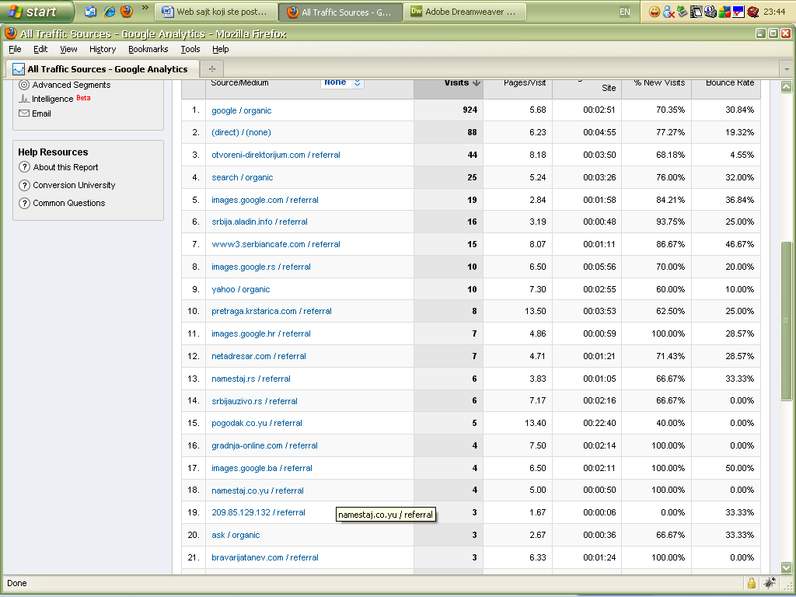
Ilustracija 10. Izvori sa kojih su dolazili posetioci
U Power Point prezentaciji se nalazi prilog koji jasno prikazuje kakve koristi imamo ako pratimo kretanje načih posetilaca. Njihovo kretanje i ključne reči kao i ostali podaci koje analiziramo preko Google analzticsa nam omogučavaju da usopešno izvršimo Optimizaciju naše web preyentacije i time dospemo na prve stranice pretraživača – što u krajnjoj liniji i jeste cilj. Dopseti u fokus potencijanih kupaca.
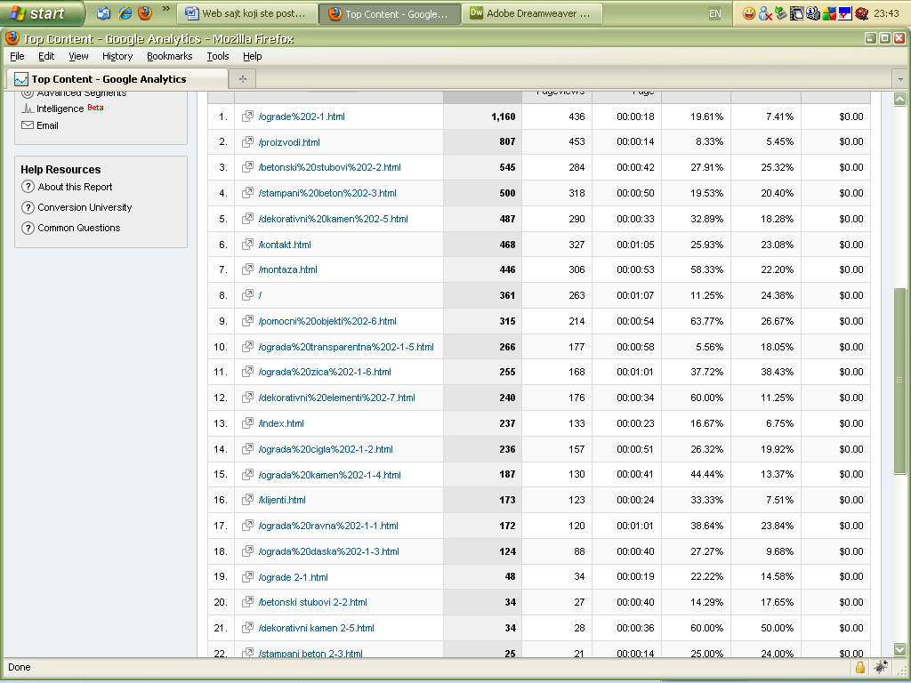
Ilustracija 11. Ključne reči po kojima je sajt pronađen
Prema sopstvenom sikustvi, znam da direktno na web lokaciju dolazi oko 10% posetilaca, a to je nedovoljnio i pokazuje koliko je Search engines moćno sredstvo za pronalaženje potencijanih klijenata ili korisnika vase web lokacije.
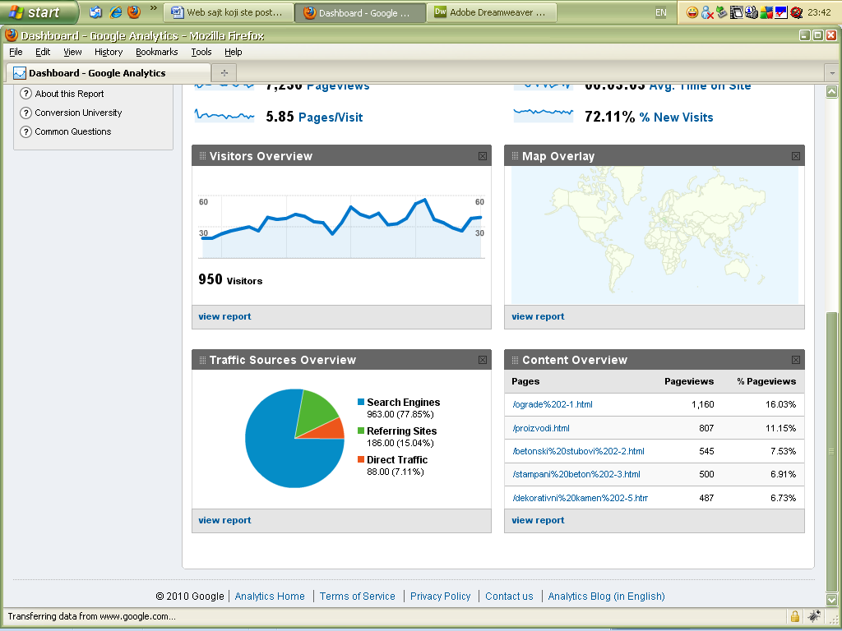
Ilustracija 12. Pregled podataka koje pruža GA za analizu

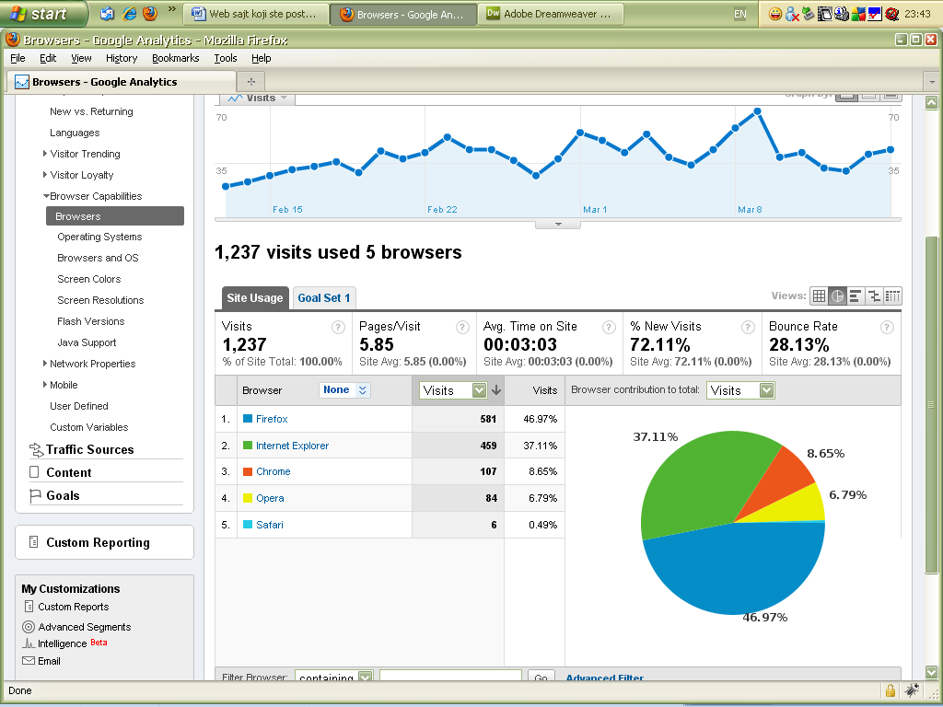
Ilustracija 13.Pregled Browsera sa kojih su dolazili posetioci
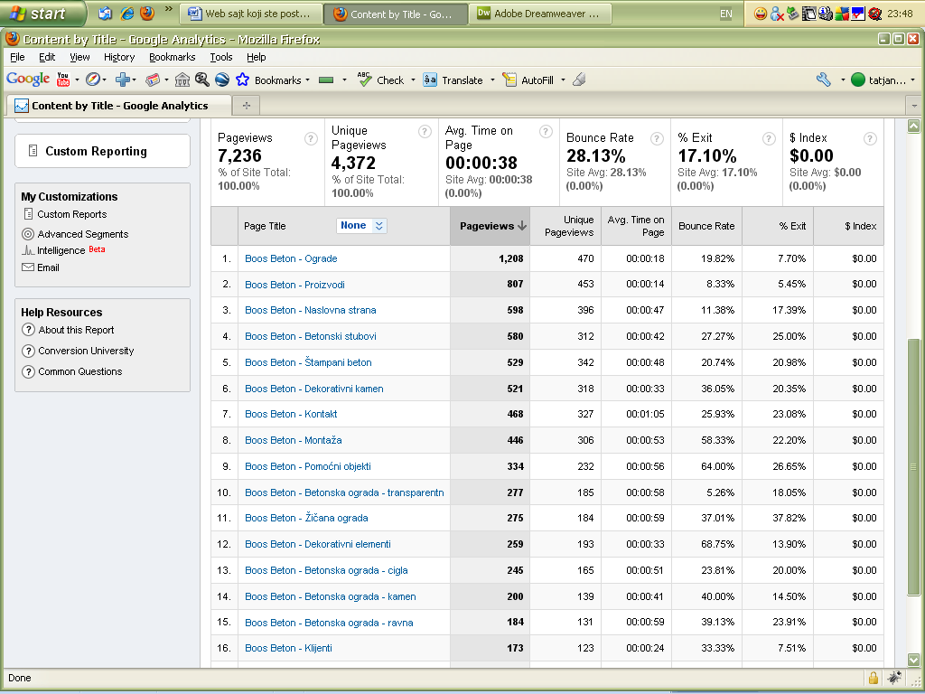
Ilustracija 14. Pregled broja poseta po stranicama

- Šta može biti razlog zašto neka reč nije ni u prvih 50

- Konkurencija za tu reč je prevelika (naprimer „nekretnine“ ili „laptop“)
- Vaš sajt (ili neka nova stranica) je mladji od 2-3 meseca, i još se nalazi u „Sandbox-u“ – probni period.
- Vaš sajt je u flash-u i Google ne može da pročita njen sadržaj
- Vaš sajt koristi frejmove
- Proverite da li uopšte imate ove reči u tekstu stranice.
- Proverite da li vaše ključne reči koristite u TITLE naslovu stranice (njega vidite na vrhu vašeg browsera, u plavoj traci)
- Proverite da li vam se te ključne reči nalaze u META KEYWORDS i u META DESCRIPTION. (view/source code)
- Struktura vašeg sajta
Vaš sajt treba da je pregledan, ne samo za posetioce nego i za pretraživače (roboot-e ili spajdere).
Ako nemate puno stranica, onda verovatno možete rešiti da svaka stranica bude dostupna direktno sa početne. Ukoliko imate puno stranica (a onda verovatno i linkova), onda probajte rešiti da stranice razdvojite na nivoe, ali vodite računa da svaka stranica na vašem sajtu bude dostupna NAJVIŠE 2 klika udaljena od prve stranice.
Naprimer: početna / proizvodi [prvi klik] kategorija [drugi klik] detalji proizvoda.
Isto tako se trudite da koristitie barem jedan tekstualni link do svake stranice. Jer ukoliko je vaš meni sistem u slikama, google vidi linkove, ali ne vidi sadržaj tih slika, tj. ne može dodatno da proceni šta je reč koja vodi to te nove stranice.
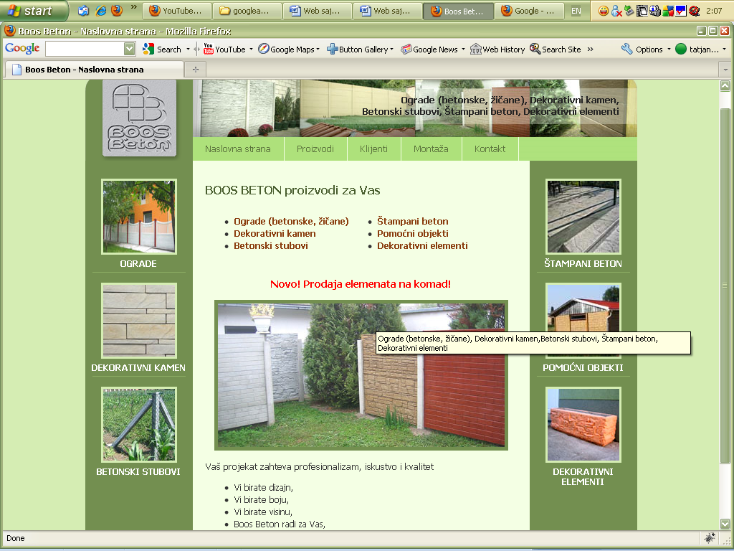
Ilustracija 15. Vaš saj treba da je pregledan
Meni sistem (link) u Flash-u je lošija varijanta, pošto Google u ovom slučaju neće ni naći vašu stranicu, pošto ne može da prati link unutar Flash-a. Rešenje bi bilo (ako baš po svaku cenu želite zadržati Vaš postojeći meni sistem) je da postavide dodatne tekstualne linkove na dnu stranice. To rešenje se često može videti na internet stranicama.
8. Sadržaj stranice
Možda najbitniji faktor, koji možete da menjate direktno na stranici (on-page SEO), pošto pretraživači baš ovaj sadržaj najviše analiziraju.
Nikako se nemojte zadovoljiti sa 2-3 rečenice na stranici, pošto ona onda verovatno nije od koristi ni pretraživaču ni posetiocu sajta. Trudite se da sadržaj stranice bude koristan.
Zašto koristan? Pa jednostavno, onda imate najviše šanse da neko postavi link ka vama na svojoj stranici, ukoliko Vi imate nešto korisno da ponudite. A to je jako bitan deo „off page“ optimizacije. Naravno, trudite se da se vaše ključne reči i nalaze u ovome tekstu.

8.1. Horišćenje HEAD tagova
Title je zapravo naslov stranice, koji će se videti kao prvi red u rezultatima pretrage i u plavoj traci vašeg browsera. On ne bi trebaio biti duži od 80 karaktera. Trudite se da imate vašu glavnu ključnu reč ugrađenu u title tag.
Ilustracija 16. Naslov stranice koji vidi posetilac
Trudite se da u title opišete u par reči sadržaj te stranice. Napr: “Spisak poštanskih markica na temu Fauna“, ili „Spisak poštanskih markica iz jugoslavije“ itd.
Meta keywords: Spisak ključnih reči sa vaše stranice. Najviše 10. Nemojte nagurati ključnim rečima ovaj TAG. Trudite se da se svaka ključna reč nalazi i u tekstu. Nemojte ovde stavljati ključnu reč koja se ne nalazi u samom tekstu stranice.
Meta description: Opis koji u 2-3 rečenice opisuje sadržaj stranice. Različit za svaku stranicu. Naš savet je da ovaj tag upišete na kraju, kad je vaša stranica završena, jer je onda lakše ukratko opisatni njen sadržaj.
Napomena: Nemojte koristiti isti title, description ili keyword na svim stranicama. Uvek se trudite da opišete sadržaj aktuelne stranice.

8.2. PageRank i kako on utiče na optimizaciju sajta
Page Rank je zapravo link popularnost Vašeg sajta, način vrednovanja sajta koju je razvio Google. Reč je o tome, da su webmasteri u stvari glasači. Jer ako je neki sajt popularan, onda će se link ka njemu verovatno nalaziti na drugim sajtovima..
A čak možemo i pogledati koji su to linkovi koji vode ka našem sajtu
A naravno bitno je da ti povratni linkovi (back link) budu sa stranica sa što većim Page Rankom.
Na našoj stranici „osnove SEO optimizacije“ smo objasnili kako možete proveriti page rank nekog sajta (Google toolbar).
Ilustracija 17. Page Rank na Google toolbar-u
Inače Google obnavlja svoju Page Rank bazu svakih par meseci (znači da ako neko postavi link ka našem sajtu, nećemo odmah videti promenu na našem PR).
- Kazna, kako proveriti da li smo kažnjeni, i šta onda uraditi
Može se desiti da namerno ili slučajno uradimo neke manipulacije, koje Google kažnjava.
Jedan primer: Na dnu stranice, webmaster nagura svoje ključne reči u beloj boji na beloj pozadini. Pa čak Google primeti, ako je to "skoro" ista boja. To se zove Cloaking - kada namerno prikazujemo različit sadržaj za pretraživače i različit za posetioca. Onda se može desiti, da recimo u rezultatima pretrage opadnemo za nekoliko stranica.
A kako primetiti da smo kažnjeni. Ovo pitanje nije baš jednostavno. Ali recimo, ako se za neku reč plasiramo loše, a znamo da nam nije tamo mesto (naprimer, uporedimo sa konkurentnim sajtovima - što bar nije jednostavno za početnike, bez iskustva, ali na osnovu gore opisanog, možemo imati neku grubu pretpostavku).
Šta uraditi u tom slučaju? Prvo, treba otkriti šta je uzrokovalo naše loše rangiranje. Za to bi trebalo poznavati što više potencijalnih problema. Uglavnom ih treba otkriti što pre. Eventualno proverite da vam sajt nije hackovan.. Tj. proverite vaš source kod, na nije u njega ubačeno nešto, čemu ne bi bilo tamo mesto. Proverite da neko nije ubacio neke nove fajlove u vaš www direktorijum (preko FTP accounta na primer). Na žalost to su već operacije, koje nisu baš za početnike, predlažemo da zatražite pomoć stručnjaka. Uglavnom ako je uzrok problema otklonjen, onda bi preko webmasters tools accounta, trebalo zatražiti "Request reconsideration" tj. ponovo razmatranje sajta od Google, ali to su već radnje za naprednije korisnike.
- Kako rade internet pretraživači
Internet pretraživači su specijalizovani sajtovi koji su dizajnirani da pomognu ljudima da pronađu informacije koje se nalaze na internet sajtovima.
Što korisnik vidi je krajnje jednostavno. On upiše ključnu reč ili temu koja ga interesuje, i pretraživač mu izbaci prvih deset od ponekad nekoliko stotina hiljada stranica vezanih za tu temu, i to u roku od par milisekune.Pa kako je moguće da je napr Google za manje od sekunde prelistao ceo internet (vise milijardi stranica), i skupio spisak sajtova vezanih za tu temu?
Pa odgovor je - nije moguce (barem za sada).Pretraživači interneta koriste programe koji se zovu paukovi "spideri" ili boot (ili roboot), koji stalno listaju internet. Oni kad dodju do jedne stranice oni je indexiraju (tj. pokupe njen sadržaj u svoju bazu podataka) pokupe linkove sa te stranice, i kreću ka novim stranicama sa tih linkova. Znači oni stalno pune svoju bazu podataka, i kad korisnik zapravo zatraži jedan listing, pretraživači prelistaju svoju ogromnu bazu podataka, i šalju nama rezultate.
Period izmedju dva indexiranja može jako da varira. Za "manje bitne" tj. mlade sajtove ovaj period može da potraje i mesec dana. Veoma popularne sajtove Google indexira skoro dnevno. Zato se može recimo desiti, da je neki sajt sa spiska rezultata u medjuvremenu promenjen ili uklonjen. Kao webmasteri (izradjivaci sajtova), do pre nekoliko godina je bilo dovoljno samo uneti naše ključne reči u meta-tagove, i već smo se mogli nadati dobrim rezultatima. Ali vreme meta tagova je prošlo! Konkurencija na internetu je postala toliko velika, da za neku ključnu reč ima ponekad i milion stranica. I teško je pretraživačima da isključivo na osnovu tih meta-tagova odluči koji sajt ima prioritet.. I zato danas, prilikom obrade rezultata, Google odredjuje redosled relevantnosti na osnovu oko 200 različitih faktora.
- Dakle ukratko proces je:
Paukovi listaju internet i indexiraju stranice, tj. snimaju ih u svoju bazu podataka.
-Prilikom indexiranja pretraživači obradjuju sadržaj, i na osnovu oko 200 razlicitih faktora odredjuju redosled najrelevantnijih ključnih reci za taj sajt.
-Kad korisnik postavi upit, pretraživač ne ide tog trenutka na internet, nego iz svoje baze podataka od nekoliko milijarde sajtova (koja može biti stara i do par nedelja) postavlja spisak koji šalje nazad koristiku.
U današnje vreme, biti na prve dve strane (1-20) rezultata pretrage na Google-u može da znači život ili smrt za poslovanje neke kompanije!
- 10 saveta za pozitivnu optimizaciju sajta
- Nemojte koristiti jako dugačke naslove stranica (title).
- Nemojte duplirati TITLE na svim stranicama. Svaka stranica treba da ima svoj naslov vezan za sadržaj stranice.
- Pametno izaberite ključne reci. Postavite se na mesto vaseg potencijalnog posetioca, i razmišljajte njegovom glavom. Šta biste VI uneli kad bi tražili informacije, proizvode ili usluge sa vašeg sajta.
- Ključne reči (meta keyword) i opis stranice (meta description) unesite tek nakon što ste završili stranicu, i prilagodite opis i ključne reči sadržaju vaše stranice.
- Nemojte nagurati na stotine ključnih reči u meta keyword. 10 je najoptimalnije.
- Nemojte staviti takvu ključnu reč u keyword tag, koju nemate u samom tekstu.
- Koristitie obilan i koristan tekst na stranicama (koristan i posetiocima sajta, a ne samo pretraživačima) i pravilno koristite naslove (heading).
- Nemojte da menjate naziv fajla neke postojeće stranice, samo da bi se bolje rangirala uguravši ključnu reč u naziv faja (ukoliko promenite naziv, to će biti nova stranica, koju Google smešta u "Sandbox" - kutiju za pesak). To je nešto kao probni period, i trebaće par meseci da bi je on ozbiljno uzeo u obzir prilikom rangiranja.
- Kod slika koristite ALT tag da biste opisali njen sadržaj, pošto google ne vidi šta je na slici. On samo pretpostavlja šta je na njoj - po tome šta se nalazi u ALT tagu (opis slike)
- Korisno je da imate linkove na drugim sajtovima ka vašem sajtu. Naprimer putem razmene banera ili slično.
- 10 saveta šta izbegavati da bi izbegli negativnu optimizaciju sajta
- Nemojte nuditi fajlove na sajtu za koje je potrebno downloadovati nekakav player ili slično
- Izbegavajte bilo kakve preloadere na sajtu ("Loading in progress"). Robot može pomisliti da je to sadržaj vaše stranice, i ide dalje.
- Nemojte postavljati na početnu stranicu intro, ili sliku za nula informacija
- Nemojte stavljati tekstove u sliku (samo da bi imali lepe fontove). Google ne može pročitati sadržaj slike. Nas stručni tim ima i za to rešenje, ali je tehnicki malo komplikovanije ukratko objasniti (u našoj PDF knjizi ćemo razmotriti i ovu tehniku).
- Izbegavajte linkove isključivo u slici ili flash-u.
- Nemojte koristiti frejmove na stranicama (frame)
- Ceo sajt u flash-u? SEO samoubistvo. Mada je optimizacija flash sajta isto izvodljiva, ali na sasvim drugačiji način. Detaljnije ćemo to opisati u našoj PDF knjizi o optimizaciji sajta.
- Vodite računa da nemate broken link, tj. takav link, koji vodi ka nepostojećoj stranici
- Nemojte da pokušate da sakrijete text od posetilaca, a da bi ga video samo robot (napr ista boja teksta i pozadine - da bi nagurali vaše ključne reci na stranicu). Cloaking
- Nemojte natrpati vaš sajt za ključnim rečima (word stuffing). Najoptimalnije je izmedju 2-8% od celokupnog sadržaja (ispod 2 ključna reč nije dovoljno dominantna a preko 8% Googleboot može pomisliti da je sajt namerno prenatrpan ključnim rečima, isključivo da bi se bolje rangirao). Postoje tehnike kako ovo proveriti, ali o tome detaljnije u našoj knjizi SEO optimizacija sajta.

- Najčešća pitanja i odgovori vezana za SEO optimizaciju sajta

Kako da znate da li vam je potrebna optimizacija sajta?
Jednostavno, proverite vaše glavne ključne reči u Google pretraživaču, i ako niste medju prvih 20 onda definitivno nešto nije u redu sa vašim sajtom. Zatražite našu besplatnu procenu nivoa optmizacije vašeg sajta.

Šta je to SEO?
SEO je skraćenica iz engleskog Search Engine Optimisation, što u prevodu znači optimizacija sajta.

Šta je to optimizacija sajta?
Optimizacija sajta je proces prilagodjavanja Vašeg sajta, da bi on bio vidljiv za internet pretraživače. Uzaludno je imati jako lep sajt, ako nemate posetioce koji bi mu se divili.
- Zašto je potrebna optimizacija sajta?
Optimizacija sajta je u današnje vreme neophoda, ukoliko želite da se nalazite ispred vaše konkurencije, i da privučete više posetilaca sa interneta. A statistike su pokazale, da su najkorisniji oni posetioci, koji stižu baš sa internet pretraživača (a ne recimo sa nekog banera ili slično), posto takvi posetioci baš traže tu temu, proizvod ili uslugu koji Vi nudite.

Zašto je naglasak na optimizaciji sajta za Google, sta je slučaj sa ostalim pretraživačima?
U današnje vreme Google je postao pretraživač broj jedan i u svetu i kod nas. Praktično, može se reći da on dominira.

Zašto optimizacija sajta traje ponekad i više meseci?
Razloga ima više. Ali jedan od glavnih je periodičnost, kojom robooti ili spajderi skupljaju podatke sa interneta u svoju bazu. (vi kad posaljete ključnu reč pretraživaču, on podatke šalje iz svoje baze, a ne sa interneta). To kod manje popularnih sajtova (page rank 1-3) može da potraje i do mesec-dva dana.
Dodatan razlog je tzv Sandbox (kutija za pesak). Google NOVE stranice (ne samo nove sajtove), stavlja u takozvanu fazu čekanja. I tek nakon 2-3 meseca počinje ozbiljnije da ih uzima u obzir. Razlog je velika količina SPAM sajtova, koji se brzo radjaju i brzo umiru.

Ima li garancije na usluge optimizacije sajta?
Da. Glavni deo isplate se vrši tek nakon dostignutih konkretno definisanih rezultata. Naravno za ovo i mi moramo imati neku garanciju, ali to se može menjati od slučaja- do slučaja.

Šta je garancija da ako ja jednom dospem na prvu stranu rezultata za moju glavnu ključnu reč, da cu tamo i ostati?
Optimizacija sajta ima više faza. A jedna od njih (najbitnija), je da Vaš sajt postavimo na top 10 u rezultatima pretrage. Mi nudimo i uslugu održavanja, tj. kontinualnog praćenja pozicije vašeg sajta i konkurenciju koja je iz dana u dan sve veća, da bi vaš sajt i ostao na vrhu rezultata pretrage.

- - 5 najvećih grešaka i zabluda vezanih za SEO optimizaciju
- Ako imamo web sajt, onda smo sve uradili da bi imali puno posetilaca.
- Ukoliko je sajt registrovan na pretraživačima, onda je garantovano da će nas potencijalni kupci pronaći.
- Upisali smo ključne reči koje opisuju naše proizvode ili usluge u meta keyword tag, i sad je već sigurno da će se naš sajt za te ključne reči dobro plasirati na rezultatima pretrage.
- Optimizacija web sajta je isključivo posao za našeg web programera. Kao vlasnik sajta ja uopšte ne trebam da vodim računa o optimizaciji web sajta.
- Potencijalni klijenti upišu ime naše firme ili web adrese u pretraživač, i pronadju nas. Znači dobro stojimo što se tiče optimizacije našeg web sajta.
- Ako želite da vaš web sajt bude posećen od strane puno ljudi treba da ostavite konkurentske web sajtove iza sebe.
Važna stvar koju treba da shvatite je da ne treba da pobedite vašu konkurenciju. Postoji mnogo drugih stvari koje možete da uradite da biste dobili hiljade (ili više) posetilaca na vašem web sajtu. Sve što vam je potrebno je malo planiranja i neki od korisnih saveta koji su izlistani ovde.
  - Budite izlistani u mašinama za pretaživanje
Prvi i najlakši način da obezbedite da vaš web sajt bude primećen je kroz mašine za pretraživanje. Naravno postoje dobre i loše vesti za one koji su radoznali da pročitaju ovaj članak.
Dobre vesti su da vaš web sajt može besplatno da bude izlistan u glavnim mašinama za pretraživanje! Yahoo!, Google i MSN su najveće mašine za pretraživanje na Internetu i sve one nude besplatno prijavljivanje.
Loše vesti su to da samo zato što ste prijavili vaš web sajt ne znači da ćete dobiti najbolju poziciju u rangiranju.
Postoji više faktora koji rade zajedno i koji određuju da li će vaš web sajt biti izlistan u vrhu rezultata pretraživanja najboljih mašina za pretraživanje. Neki od glavnih faktora su:
- Koliko ulaznih i izlaznih linkova imate na sajtu
- Dužina perioda od kada je vaš sajt aktivan
- Kvalitet sadržaja na stranicama
- Tačnost ključnih reči
- Koliko je SEO prijateljska vaša stranica

  - SEO-ujte (Search Engine Optimize) vaše stranice
Kada se nađete u mašini za pretraživanje treba da budete u mogućnosti da dođete do vrha i da tamo ostanete. Ako se nalazite blizu vrha u mašinama za pretraživanje, imate najbolju moguću šansu da povećate posećenost web sajta.
SEO je skraćenica za optimizaciju za mašine za pretraživanje. Jedan dobar način da kreirate stranicu koja će se dobro rangirati je pomoću Meta Tagova. Meta Tag-ovi mogu da se upotrebe za ključne reči, naslove i opise i unose se u kod vašeg sajta. Specifičnije, Meta Tag-ovi se nalaze između HEAD tagova. Ovi tagovi se obično nalaze u vrhu koda web stranice.
U tagu opisa (description) možete da postavite jednu ili dve linije opisa web sajta. Ovaj opis ne bi trebao da bude duži od 20 do 25 reči. Previše reči u opisu može da vas baci na crnu listu u glavnim mašinama za pretraživanje zato što su spemeri poznati po pretrpavaju Meta Tagova svojih stranica. Glavne mašine za pretraživanje ograničavaju količinu reči koju možete da unesete u Mata Tagove tako da se mašine za pretraživanje ne zbunjuju i ne pomešaju vaš web sajt sa web sajtovima spemera.
U Meta Tag ključnih reči (keywords), trebali biste da izlistate reči i fraze koje dobro opisuju sadržaj vašeg web sajta. Ponovo naglašavam, nemojte da izlistate više od 20 ključnih reči u tagu. Takođe biste trebali da se uverite da ne ponavljate jednu reč više od tri puta u frazama taga ključnih reči.
Primeri tagova (za primer ćemo upotrebiti ovaj članak):
- Kao ključne reči za ovaj članak mogli biste da upotrebite ključne reči kao što su: SEO, povećanje posećenosti, posećenost web sajta, rangiranje na mašinama za pretraživanje, Meta Tagovi.
- Za opis mogli biste da napišete: Članak koji se odnosi na važnost poboljšanja rangiranja vašeg web sajta u mašinama za pretraživanje.
  - Uključite se u programe za razmenu linkova
Nekoliko onlajn besplatnih programa vam omogućava da izlistate vaš web sajt i da potražite druge sajtove koji su zainteresovani za razmenu linkova.
Link Partners je jedan takav sajt. Možete da se prijavite i da izlistate vaš sajt da biste informisali druge koji su zainteresovani za razmenu linkova. Ovo ne samo da je besplatno već je i jednostavno. Možete da postavite link na stranicu linkova na vašem web sajtu a zauzvrat će drugi isto to uraditi za vas. Na taj način omogućavate ljudima koji posećuju druge sajtove da dođu i do vašeg web sajta.
  - Objavite članke u bazama podataka sa besplatnim člancima
Pisanjem članka o vašem web sajtu bićete u mogućnosti da se predstavite kao lider ili ekspert na vašem polju. To ne samo da će pomoći ljudima da pronađu vaš web sajt, već će im pomoći da steknu dobar utisak o vama i pre nego što posete vaš web sajt.
Kada postavite članak u bazu podataka sa člancima, omogućavate ljudima da koriste vaše članke na njihovim web sajtovima i njihovim newsletter-ima. Zauzvrat, oni treba da postave polje sa informacijama o izvoru ispod teksta članka. To polje treba da sadrži vaše ime, mali opis vas i vašeg web sajta i naravno URL.
  - Kreirajte mesečni newsletter
Ljudi vole da posećuju web sajtove koji nude besplatne informacije. A takođe vole i web sajtove koji se redovno ažuriraju. Ponudom besplatnih newslettera, vi podsećate ljude o svim razlozima zbog kojih bi oni trebali da nastave da posećuju vaš web sajt. Takođe, to vam omogućava da pronađete još posetioca jer ako se nekome dopadne vaš sadržaj oni će to preneti svojim prijateljima i rodbini!
  - Nikada svoj web sajt nemojte da smatrate završenim
Na web sajtovima treba uvek raditi i ažurirati ih. Svež sadržaj je neophodan za veću posećenost. Možda ćete imati puno posetioca jedan mesec ali ljudi će prestati da ga posećuju ako nema novih stvari. Možete da razmislite o dodavanju RSS feed-a za sadržaj, pisanju novih članaka svake nedelje ili meseca, ili da imate aktivnu tablu sa porukama sa postovima koje ste postavili vi ili članovi zajednice web sajta.
Bez obzira na šta se odlučite, ljudi će nastaviti da posećuju i uživaju u vašem web sajtu ako on uvek bude imao nešto novo da im ponudi.

SARDŽAJ

1.Da li iko zna da imate svoju web prezentaciju? 1
- SEO optimizacija web lokacije 1
- Osnove optimizacije sajta 1
  - Optimizacija počinje od starta već pisanjem HTML koda 1
  - Kako pogledati HTML kod neke stranice 1
  - Šta svaka HTML stranica treba da sadrži 1

Šta su to frejmovi, i kako ih prepoznati na Vašem sajtu 2

Šta je to fleš (flash), i kako ga prepoznati 2

Da li je potreban još neki alat 3
- Provera ključnih reči koje su bitne za vaš u web prezentaciju 3
  - Kako odabrati prave ključne reči? 3
  - Kako da sakupimo ključne reči? 4
- Kako da odaberemo bitne ključne reči 5
- Google analytics – moćni alat u rukama webmastera 8
- Šta može biti razlog zašto neka reč nije ni u prvih 50 12
- Struktura vašeg sajta 12
  - Sadržaj stranice 13
  - Horišćenje HEAD tagova 13
- PageRank i kako on utiče na optimizaciju sajta 14
- Kazna, kako proveriti da li smo kažnjeni, i šta onda uraditi 14
- Kako rade internet pretraživači 15
- 10 saveta za pozitivnu optimizaciju sajta 15
- 10 saveta šta izbegavati da bi izbegli negativnu optimizaciju sajta 16
- Najčešća pitanja i odgovori vezana za SEO optimizaciju sajta 16
- 5 najvećih grešaka i zabluda vezanih za SEO optimizaciju 17
- Ako želite da vaš web sajt bude posećen od strane puno ljudi treba da ostavite konkurentske web sajtove iza sebe 17
- 16.1. 17Budite izlistani u mašinama za pretaživanje 17
- 16.2. SEO-ujte (Search Engine Optimize) vaše stranice 18
- 16.3. Uključite se u programe za razmenu linkova 18
- 16.4. Objavite članke u bazama podataka sa besplatnim člancima 18
- 16.4. Kreirajte mesečni newsletter 18
- 16.5. Nikada svoj web sajt nemojte da smatrate završenim 19

IZVORI

- http://www.google.com/analytics/
- http://www.seo-gold.com/seo-tutorial
- http://www.tritacke.rs/
- http://www.webstrategija.com
- http://hr.wikipedia.org/wiki/Optimizacija_web_stranice
- http://www.webconfs.com/seo-tutorial/
- http://www.optimizacija-sajta.com
- http://www.youtube.com/watch?v=iUxlc2hJE78&feature=related
- http://www.seo.com/
- http://www.freshegg.com/
- http://www.searchengineoptimising.com/

